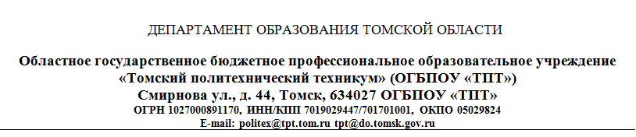

**ПРИКАЗ**

«26» февраля 2025 г. № 57-ОД

**Об утверждении «Правила приема ОГБПОУ «ТПТ»**

**и положений, регламентирующих деятельность**

**приемной кампании на 2025-2026 учебный год**

С целью организации работы по приему абитуриентов на 2025-2026 учебный год, руководствуясь Законом Российской Федерации от 29.12.2012 г. № 273-ФЗ «Об образовании в Российской Федерации» с изменениями и дополнениями; Приказом Минпросвещения России от 02.09.2020 № 457 «Об утверждении Порядка приема на обучение по образовательным программам среднего профессионального образования» с изменениями и дополнениями

**ПРИКАЗЫВАЮ:**

1. Утвердить Положение о приемной комиссии ОГБПОУ «ТПТ» (Приложение №1 к настоящему приказу), Правила приема в ОГБПОУ «ТПТ» на 2025-2026 учебный год (Приложение №2 к настоящему приказу), Положение об апелляционной комиссии (Приложение №3 к настоящему приказу), Порядок приема на обучение по договорам об оказании платных образовательных услуг для получения среднего профессионального образования (Приложение №4 к настоящему приказу).
2. Приемной комиссии ОГБПОУ «ТПТ» в своей работе руководствоваться Правилами приема в ОГБПОУ «ТПТ» на 2025-2026 учебный год.
3. Контроль выполнения приказа оставляю за собой.

Приложение:

1. Положение о приемной комиссии ОГБПОУ «ТПТ» - на 7 л. в 1 экз.
2. Правила приема в ОГБПОУ «ТПТ» на 2025-2026 учебный год - на 14 л. в 1 экз.
3. Положение об апелляционной комиссии - на 3 л. в 1 экз.
4. Порядок приема на обучение по договорам об оказании платных образовательных услуг для получения среднего профессионального образования - на 2 л. в 1 экз.

Директор О.В. Ягодкина

Исполнитель:

Зам. директора по УМР

Калугина Наталья Анатольевна

Тел.: +7 (3822) 907-531, [kalugina@tpt.tom.ru](mailto:kalugina@tpt.tom.ru)